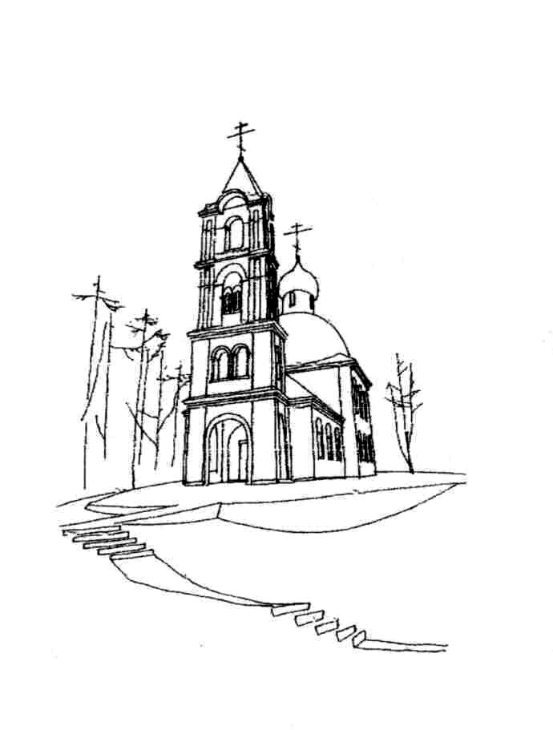  Храм Святителя Николая (с. Макарово)  Расписание богослужений на МАРТ 2017 года |  |  |  | 18 марта  суббота | 7.30  8.00  10.00 | Обретение мощей свт. Луки, исп., архиеп. Симферопольского (1996). Поминовение усопших.  Исповедь. Часы.  Божественная Литургия  Панихида
1 – 2 марта | 18.00 | Седмица 1-я Великого поста.  Великое повечерие с чтением канона преп. Андрея Критского
 |  |  |  | 19 марта  воскресенье | 8.00  9.30 | Неделя 3-я Великого поста. Крестопоклонная.  Исповедь. Часы.  Божественная Литургия
3 марта  пятница | 17.00  18.00 | Свт. Льва, папы Римского (461)  Исповедь  Часы. Изобразительны. Литургия Преждеосвященных Даров
 |  |  |  | 21 марта  вторник | 18.00 | 40 мучеников, в Севастийском озере мучившихся  Часы. Изобразительны. Литургия Преждеосвященных Даров
4 марта  суббота | 7.30  8.00  10.00 | Вмч. Феодора Тирона (ок. 306)  Исповедь. Часы.  Божественная Литургия  Панихида
 |  |  |  | 24 марта  пятница | 17.00  18.00 | Свт. Софрония, патриарха Иерусалимского (639)  Исповедь  Часы. Изобразительны. Литургия Преждеосвященных Даров
5 марта  воскресенье | 8.00  9.30 | Неделя 1-я Великого поста. Торжество Православия.  Исповедь. Часы.  Божественная Литургия |  | 25 марта  суббота | 7.30  8.00  10.00 | Свт. Григория Двоеслова, папы Римского (604). Прп. Симеона Нового Богослова (1021). Поминовение усопших.  Исповедь. Часы.  Божественная Литургия  Панихида
10 марта  пятница | 17.00  18.00 | Свт. Тарасия, архиеп. Константинопольского (806)  Исповедь  Часы. Изобразительны. Литургия Преждеосвященных Даров
 |  |  |  | 26 марта  воскресенье | 8.00  9.30 | Неделя 4-я Великого поста. Прп. Иоанна Лествичника.  Исповедь. Часы.  Божественная Литургия
11 марта  суббота | 7.30  8.00  10.00 | Свт. Порфирия, архиеп. Газского (420).  Поминовение усопших.  Исповедь. Часы.  Божественная Литургия  Панихида
 |  |  |  | 29 марта  среда | 17.00 | Утреня с чтением Великого канона прп. Андрея Критского («стояние Марии Египетской»)
 |  |  |  | 31 марта  пятница | 15.30  16.30 | Свт. Кирилла, архиеп. Иерусалимского (386)  Исповедь. Часы. Изобразительны.  Литургия Преждеосвященных Даров
12 марта  воскресенье | 8.00  9.30 | Неделя 2-я Великого Поста.  Свт. Григория Паламы, архиеп. Фессалонитского.  Исповедь. Часы.  Божественная Литургия
 |  |  |  | 1 апреля  суббота | 7.30  8.00  10.00 | Похвала Пресвятой Богородицы (Суббота Акафиста)  Исповедь. Часы.  Божественная Литургия  Панихида
17 марта  пятница | 17.00  18.00 | Блгв. кн. Даниила Московского (1303)  Исповедь  Часы. Изобразительны. Литургия Преждеосвященных Даров

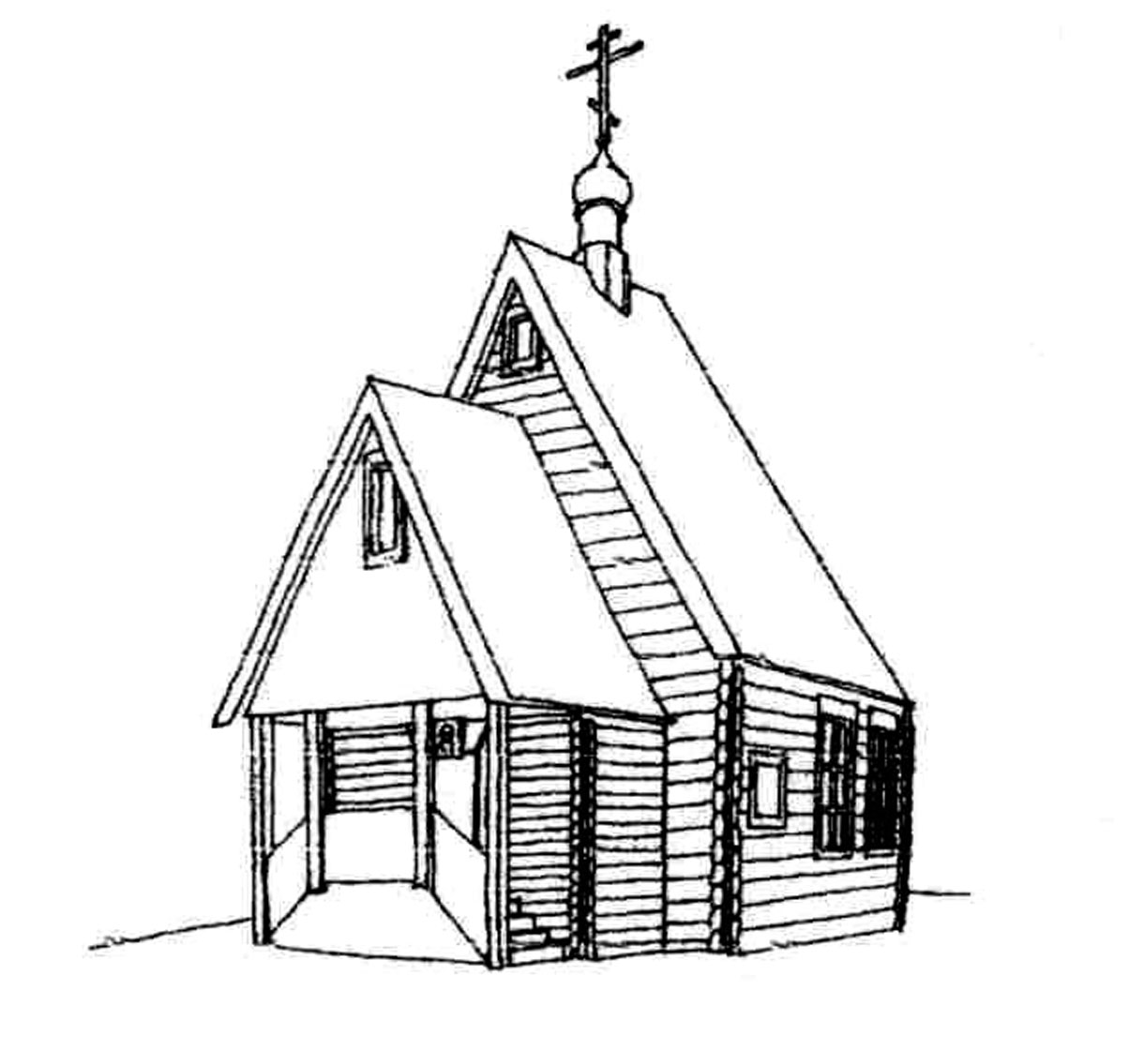  Храм Великомученика и Целителя Пантелеимона  (г.Черноголовка)  Расписание богослужений  на МАРТ 2017 года |  |  |  | 11 марта  суббота | 7.00  9.30  18.00 | Свт. Порфирия, архиеп. Газского (420).  Поминовение усопших.  Заупокойная утреня. Исповедь. Часы.  Божественная Литургия  Всенощное бдение
 |  |  |  | 12 марта  воскресенье | 8.00  9.00 | Неделя 2-я Великого Поста.  Свт. Григория Паламы, архиеп. Фессалонитского.  Исповедь. Часы.  Божественная Литургия
1 марта  среда | 7.00  10.00  18.00 | Свт. Московского Макария (1926)  Утреня. Исповедь. Часы.  Литургия Преждеосвященных Даров  Великое повечерие с чтением канона преп. Андрея Критского
 |  |  |  | 14 марта  вторник | 7.00  10.00  18.00 | Прмчц Александры Дьячковой (1938), Черноголовской  Утреня. Исповедь. Часы.  Литургия Преждеосвященных Даров  Таинство Елеосвящения
2 марта  четверг | 8.00  18.00 | Сщмч. Ермогена, патриарха Московского и всея России, чудотворца (1612)  Утреня. Часы. Изобразительны. Вечерня.  Великое повечерие с чтением канона преп. Андрея Критского
 |  |  |  | 15 марта  среда | 7.00  10.00 | Иконы Божией Матери, именуемой «Державная» (1917). Свт. Арсения, еп. Тверского (1409).  Утреня. Исповедь. Часы.  Литургия Преждеосвященных Даров
4 марта  суббота | 8.00  9.30  18.00 | Вмч. Феодора Тирона (ок. 306)  Утреня. Исповедь. Часы.  Божественная Литургия  Всенощное бдение |  | 18 марта  суббота | 7.00  9.30  18.00 | Обретение мощей свт. Луки, исп., архиеп. Симферопольского (1996). Поминовение усопших.  Заупокойная утреня. Исповедь. Часы.  Божественная Литургия  Всенощное бдение
5 марта  воскресенье | 8.00  9.00 | Неделя 1-я Великого поста. Торжество Православия.  Исповедь. Часы.  Божественная Литургия
 |  |  |  | 19 марта  воскресенье | 8.00  9.00 | Неделя 3-я Великого поста. Крестопоклонная.  Исповедь. Часы.  Божественная Литургия
7 марта  вторник | 18.00 | Таинство Елеосвящения
 |  |  |  | 21 марта  вторник | 18.00 | Таинство Елеосвящения
8 марта  среда | 7.00  10.00 | Обретение мощей блж. Матроны Московской (1998)  Утреня. Исповедь. Часы.  Литургия Преждеосвященных Даров
 |  |  |  | 22 марта  среда | 7.00  10.00 | Среда Крестопоклонная  Утреня. Исповедь. Часы.  Литургия Преждеосвященных Даров

25 марта  суббота | 7.00  9.30  18.00 | Свт. Григория Двоеслова, папы Римского (604). Прп. Симеона Нового Богослова (1021). Поминовение усопших.  Заупокойная утреня. Исповедь. Часы.  Божественная Литургия  Всенощное бдение |  | Каждый день до 19.00 храм вмч. и цел. Пантелеимона открыт для молитвы.  Каждую субботу на месте строительства храма в честь Новомучеников и Исповедников Российских (г. Черноголовка, ул. Центральная (напротив памятника) в 13.30 служится молебен.  По поводу треб (крещение, соборование, венчание, освящение домов) обращаться непосредственно к протоиерею Вячеславу или протоиерею Андрею до начала и после окончания богослужений.  Или по телефонам:  +7(963)770-07-59 (прот. Вячеслав), +7(963)770-00-25 (прот. Андрей)  Расписание занятий ВОСКРЕСНОЙ ШКОЛЫ для взрослых  (г. Черноголовка, ул. Центральная, д. 18, подъезд № 6, подвал):  - Каждый ЧЕТВЕРГ в 19.00 протоиерей Андрей Федоров проводит беседы о Евангелии.  Приглашаются все желающие!!!  ДОБРО ПОЖАЛОВАТЬ НА НАШ САЙТ: www.hram-chg.ru
26 марта  воскресенье | 8.00  9.00 | Неделя 4-я Великого поста. Прп. Иоанна Лествичника.  Исповедь. Часы.  Божественная Литургия
28 марта  вторник | 18.00 | Таинство Елеосвящения
29 марта  среда | 7.00  10.00 | Мч. Савина (287)  Утреня. Исповедь. Часы.  Литургия Преждеосвященных Даров
31 марта  пятница | 18.30 | Утреня с чтением Акафиста Пресвятой Богородице
1 апреля  суббота | 8.00  9.00  18.00 | Похвала Пресвятой Богородицы (Суббота Акафиста)  Исповедь. Часы.  Божественная Литургия  Всенощное бдение
2 апреля  воскресенье | 8.00  9.00 | Неделя 5-я Великого Поста. Прп. Марии Египетской.  Исповедь. Часы.  Божественная Литургия

